解码·传媒 研究生星学长对话
——传媒与影视学院“解码·传媒”新生入学教育系列报道之三

为让新生更好了解和把握大学四年学习生活，9月10日下午，学院“解码·传媒——研究生星学长对话”主题交流活动在 5号楼305教室准时举行，学生工作领导小组特别邀请了本科阶段在我院各专业就读的四位在读研究生，分别与大一新生就有关专业目标、时间分配、实践选择等关切话题进行了系统、细致的交流。本次交流活动由助理辅导员、研究生党支部副书记赵悦主持。
本科就读于我院，目前为广播电视专业研一学长的鲁钦正同学，以“肆年”为主题讲述了大学各阶段的学习实践计划与发展建议，他以自身生动的实践经历告诉新生要多向能力强的学长学姐请教，与志同道合的人组成工作或科研团队并广泛参加与专业相关的各项比赛。本科就读于我院，目前为戏剧与影视学专业研一学姐的杨海潮同学，先后从学习、工作与生活三方面向新生表达了自己的看法和意见，强调在传媒各专业学习中坚持的重要性，不仅要学会坚持做事情，更要学会坚持做自己喜欢的事情。而本科就读于我院，目前为艺术设计专业的钱晨学姐，则从广告学的真正含义讲起，像新生具体介绍了大学四年通过认真学习可以get哪些专业知识。本科就读于我院，来自公共管理专业的刘娟学姐，则更多围绕新闻人应该具有的专业素养和社会责任感为新生做了具体介绍。四位学长学姐还结合各自本科专业的学习经历，通过介绍班级同学的发展与就业情况，告知新生多种就业途径，也鼓励新生科学规划大学生活，合理使用好大学时间，以实现更为系统和有效的发展。
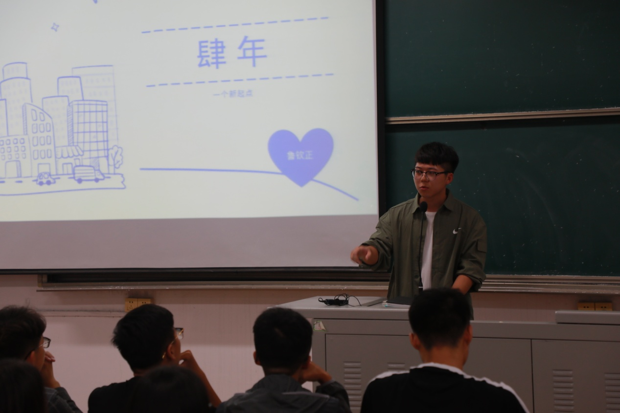
四位研究生学长学姐对自身大学四年的经验介绍，也让刚刚开启大学生活的新生们对各自专业学习有了更加完整和系统的认识，交流活动在新生由衷的钦佩和热情的感谢中圆满结束。
